Gedrags- en pestprotocol

op basis van de Kanjertraining

Pestprotocol vanaf pagina 21

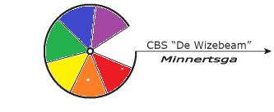
Dit gedragsprotocol is opgesteld om duidelijk voor ogen te hebben hoe wij op de Wizebeam met elkaar om gaan en hoe we goed kunnen reageren op situaties waarin een kind wordt gepest of pest. Dit protocol sluit aan bij de Kanjerboeken en de Kanjertraining. Het zijn feitelijk fatsoensafspraken.

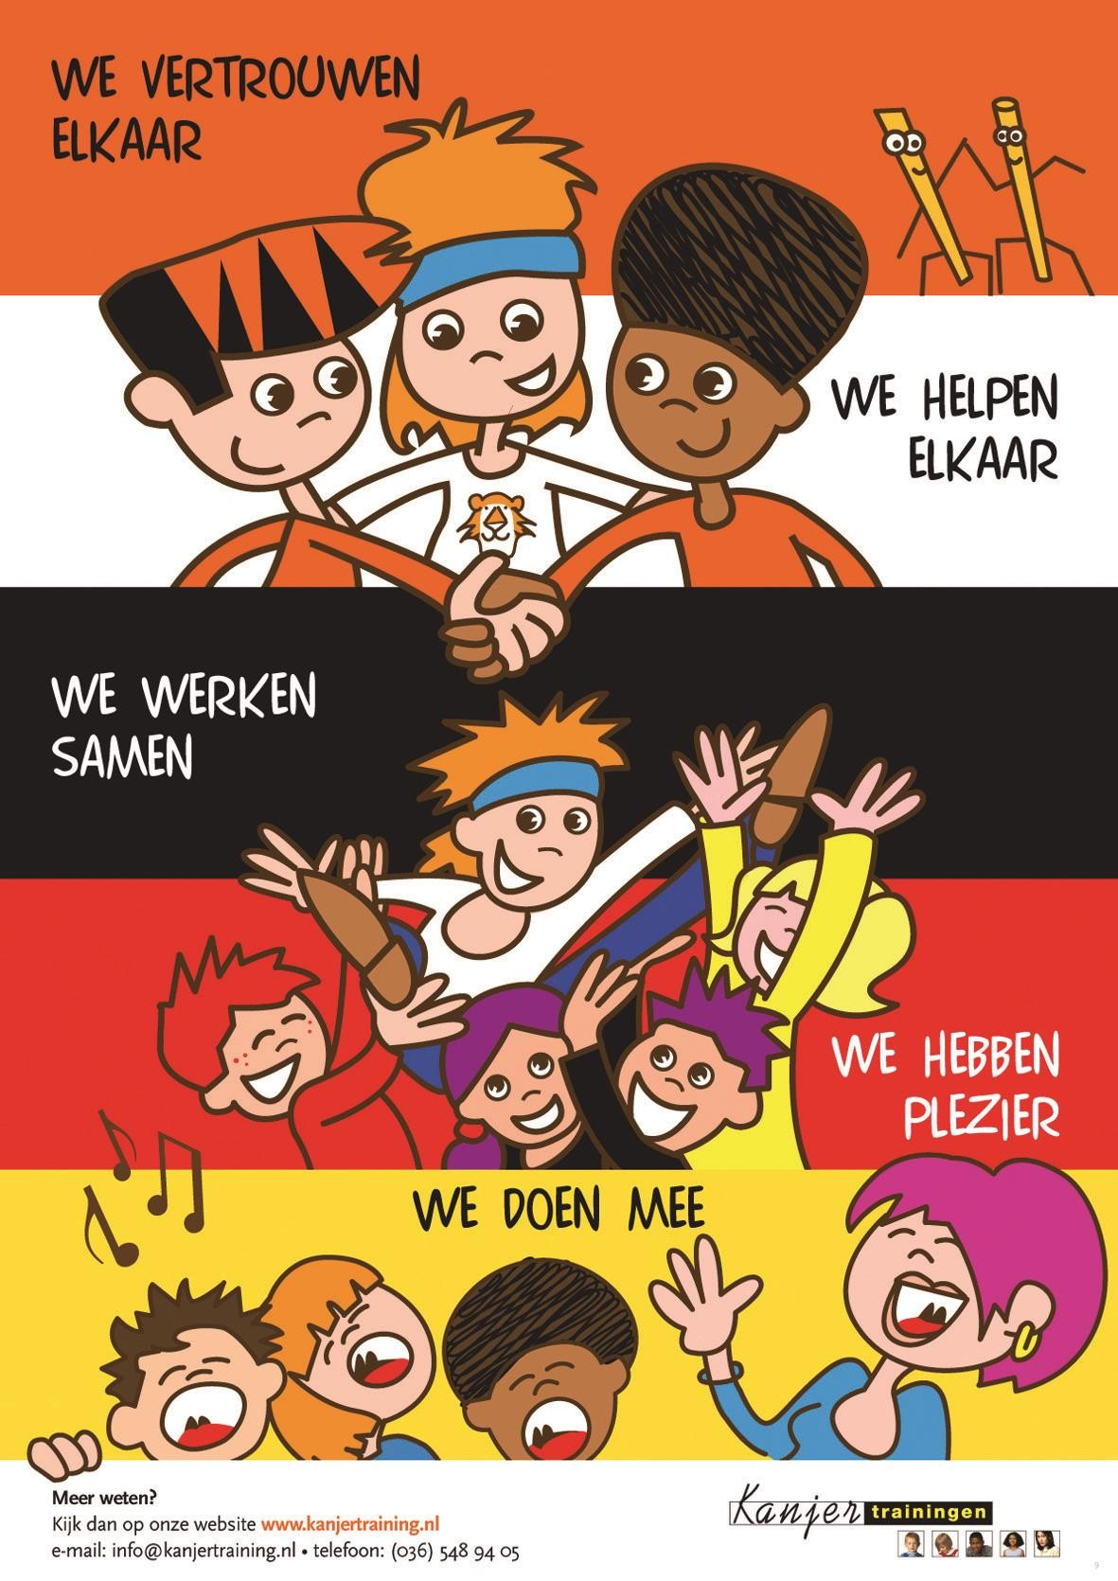
Plagen of pesten
Wanneer is er nu sprake van plagen en wanneer is er sprake van pestgedrag? Het is belangrijk om het verschil duidelijk te hebben, ook voor de kinderen zelf. Het meest eenvoudig onderscheid is deze:
Plagen gebeurt in het zicht van de leerkrachten. Pesten gebeurt achter de rug van leerkrachten.
Daarom weet een leerkracht zelden uit zichzelf wat er zich precies afspeelt tussen de kinderen onderling. De leerkracht moet hierover worden geïnformeerd door de leerlingen zelf.
Definitie van pesten: Een kind wordt gepest wanneer deze herhaaldelijk last heeft van
negatieve acties van een ander (fysiek, verbaal of psychologisch, direct of via internet of mobiel) die op hem of haar zijn gericht, en waarbij de macht ongelijk is verdeeld.
De Kanjertraining gaat ervan uit dat in de meeste gevallen dat een kind zich gepest voelt, de‘pester’ niet de bedoeling heeft de ander pijn te doen. Wanneer de gevolgen voor de gepeste duidelijk worden gemaakt aan de pester, zijn de meeste kinderen bereid hiermee te stoppen. En als dat niet voldoende is, dan wordt duidelijk gemaakt wat de sociale gevolgen voor de pester zelf zullen zijn (cruciaal in het ontstaan en het in stand houden van pesten, zijn de reacties van leeftijdsgenoten op de pester. Zolang deze het pesten blijven aanmoedigen, is het voor de pester moeilijker om hiermee te stoppen. Heerst er in een klas een mentaliteit van respect en vertrouwen, dan zal er minder gepest worden dan wanneer er een onveilige sfeer heerst waarin kinderen zich moeten bewijzen en bezig zijn met hun status in de groep).
NB Bij deze omschrijving van Pestgedrag willen wij als school een belangrijke aanvulling geven: mogelijk Pestgedrag tijdens spelen op het schoolplein NA schooltijd , kunnen wij niet “meenemen” in dit Gedragsprotocol voor school!!!

Pesten gebeurt per definitie achter de rug van degene die kan ingrijpen, zoals een vader/moeder, juf of meester. Dat betekent dat er goed moet worden samengewerkt tussen school en ouders enerzijds en dat kinderen moet worden geleerd hoe zij kunnen aangeven dat zij zich gepest voelen, of merken dat er in hun omgeving wordt gepest.

De Kanjerafspraken
De school streeft een positieve, opbouwende sfeer na en doet dat binnen de kaders van de wet enerzijds en binnen het kader van de kanjerafspraken anderzijds.

We vertrouwen elkaar
We helpen elkaar Niemand speelt de baas Niemand lacht uit
Niemand is of blijft zielig

De school zet middels de Kanjerlessen in op het versterken van het onderling vertrouwen en het besef dat het goed is elkaar te helpen. Binnen dat kader speelt niemand de baas, hebben we plezier met elkaar, en ben je of blijf je niet zielig. Duidelijk wordt gesteld dat de leerlingen ten opzichte van elkaar niet de baas zijn. De leerkracht daarentegen is op school “de baas/ het gezag” en de ouders zijn dat thuis.

Als een conflict zich tussen kinderen afspeelt dan zal de school kiezen voor een oplossingsgerichte aanpak. Dat wil zeggen: de school zoekt een oplossing die alle partijen (zo veel mogelijk) recht doet, en borgt gemaakte afspraken. Een oplossingsgerichte aanpak is te onderscheiden van een wraak- en haatgerichte aanpak (vormen van bedreiging en kwaadsprekerijen) of een zeurgerichte aanpak (indirecte kwaadsprekerijen en slachtofferschap). Kortom: doe elkaar recht!
(N.B. niet moet worden onderschat hoeveel aandacht een zeurgerichte ouder kan opeisen. Deze aandacht valt weg als het kind geen problemen meer heeft. Om die reden komt het regelmatig voor dat een enkele ouder enerzijds eist dat de problemen worden aangepakt op school (zo krijgt deze ouder veel aandacht), maar anderzijds zal deze ouder teleurgesteld het kind van school halen als de problemen zijn aangepakt (de reden van aandacht voor de ouder is weggevallen). Het is een uitermate moeilijke materie als we het hebben over de aanpak van pestproblematiek. Dit zijn teleurstellende ervaringen voor de onderwijsgevenden. De school neemt dit verlies met het besef dat er soms problemen meespelen die buiten de competentie van het onderwijs vallen zoals een symbiotische relatie tussen ouders en kind, een psychiatrische ontwikkeling bij een van de ouders, enz.)

Zo gedragen wij ons…………………….
Veel ouders verlangen van de school dat het pestgedrag /de pester moet worden bestreden, en dat “het goede” moet worden beschermd. De school kiest er echter niet voor om kinderen te beoordelen als behorend bij “kwaad of goed”. Ieder mens maakt wel eens fouten. Kinderen zijn in emotioneel opzicht “onder en boven de wet.” De weg van de mens, en die van het kind in het bijzonder, gaat met vallen en opstaan. Kinderen hebben het recht daarin te worden begeleid en te worden opgevoed. Ouders hebben die opvoedingsplicht evenals leerkrachten.
In gesprek met kinderen (en ouders) wordt de voorwaarde gehanteerd dat binnen de kaders
van de Nederlandse wetgeving veel mag zolang je rekening houdt met elkaar. Jij hoeft je niet onveilig te voelen door het gedrag van de ander, en die ander hoeft zich niet onveilig te voelen door jouw gedrag. Kortom: je gedraagt je!
Deze anderen zijn:
1. Jouw klasgenoten en andere leerlingen op school;
2. De leerkrachten, de directie, de ouders van andere kinderen;
3. Jouw ouders, die trots op je kunnen zijn. Omdat jij iemand bent die is te vertrouwen. Als je iets vertelt, dan vertel je het hele verhaal en niet toevallig het belangrijkste stukje even niet;
4. Mensen die op eenzelfde manier doen als jij, maar ook mensen die anders doen dan jij.
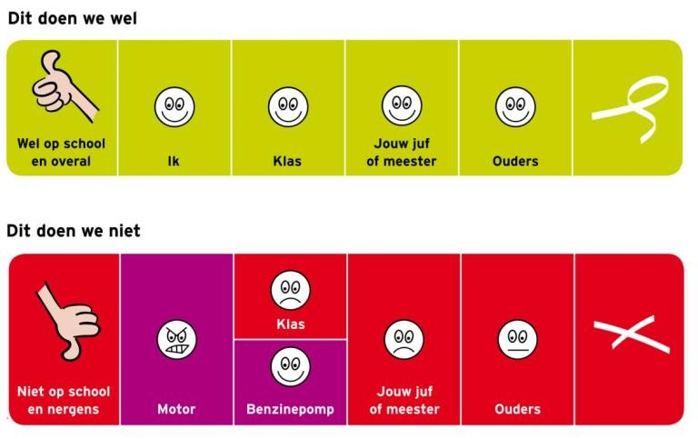
De school neemt het overzicht van de smileys als uitgangspunt: “Het is prima dat jouw vrienden het leuk vinden wat jij bedenkt en doet, maar als de rest van de klas dat niet leuk vindt, evenals jouw juf of meester, (en jouw ouders als die erachter komen) dan gaan we dat niet doen op school.”
Je blijft fatsoenlijk en je laat je houding niet bepalen door je uitdager(s): “Geef geen benzine aan vervelend lopende motortjes.” Mocht een leerling zich niet willen houden aan de eenvoudige afspraken zoals weergegeven in de smileys, dan wordt dat met de ouders van het betreffende kind besproken. In dit gesprek wordt ervan uitgegaan dat de ouders met de school willen meedenken om een oplossing te zoeken die goed is voor het eigen kind, andere kinderen, de leerkracht, de school en de buurt.

Preventie
Met behulp van de kanjerlessen doet de school aan preventie. Kernpunten in de aanpak:
1. De Kanjerafspraken.
2. Denk goed over jezelf en de ander.
3. Pieker niet in je uppie, maar deel je zorgen met de ander, bij voorkeur met je ouders.
4. Denk oplossingsgericht.
5. Geef op een nette manier je mening en doe je voordeel met kritiek die je krijgt.
6. De school maakt onderscheid tussen onvermogen en onwil.
6a.Is er sprake van onvermogen, dan mag deze leerling erop vertrouwen dat hiermee rekening wordt gehouden. Deze leerling heeft veel te leren in een moeizaam proces. De omgeving heeft daar begrip voor.
6b. Is er sprake van onwil, dan krijgt deze leerling een grens gesteld, ook als dat samengaat met onvermogen. Bij onwil kan geen beroep meer worden gedaan op begrip vanuit de omgeving. Die rek is eruit. Het kan namelijk niet zo zijn dat de omgeving overal rekening mee moet houden, en dat het onwillige kind om wat voor reden dan ook “de eigen gang” mag gaan.
7. Hulp ( indien nodig) in de vorm van een maatje/buddy/tutor
( bemiddeling)
8. Duidelijk schoolbeleid en handhaving ervan.

Wat u mag verwachten van de leerkrachten op school!
1. Voorbeeldgedrag
U mag verwachten dat de leerkrachten van de school respectvol omgaan met uw kind en met u als ouder.
U mag verwachten dat de leerkrachten onderling respectvol met elkaar omgaan. Zij zijn zich
bewust van het gezegde: “Een goed voorbeeld doet goed volgen.”
U mag verwachten dat de leerkrachten twee gedragstalen weten te spreken. De ene gedragstaal sluit aan op de straatcultuur* (= directief: duidelijk, helder en grens stellend), de andere gedragstaal sluit aan op de wereld van wederzijds respect (richt zich op het geven inzicht).
Het voorbeeldgedrag van de leerkracht nodigt kinderen uit om over te stappen naar
wereld van wederzijds respect.
Doet zich een probleem voor op school, dan mag u van de leerkrachten verwachten dat zij daarmee oplossingsgericht aan de slag gaan. Zeurgerichte of wraak- en haatgerichte reacties vinden geen voedingsbodem bij de leerkrachten. De leerkrachten hebben u nodig om tot een goede oplossing te komen, die goed is voor uw kind, maar ook voor de andere kinderen, hun ouders, de leerkracht, de school en de buurt.
*N.B. de leerkracht gedraagt zich niet volgens de normen van de straatcultuur, maar weet dat er heel duidelijk, zonder omhaal van woorden een grens moet worden gesteld aan de mentaliteit van de straat. Geen overleg, geen onderhandeling, niet ingaan op: “Ja…maar!” Voor meer informatie verwijzen wij u naar het Kanjerinformatieboek voor ouders, leerkrachten en pabo-studenten.

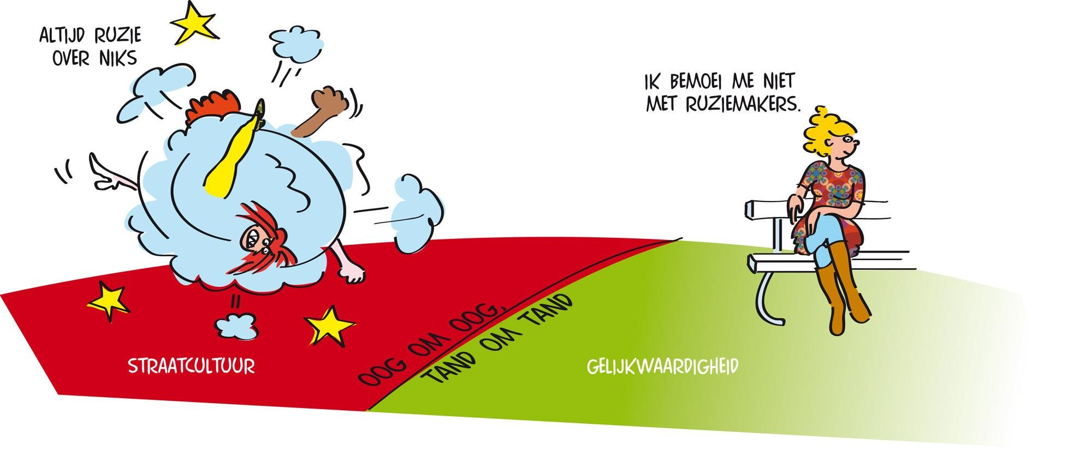

Er is als het ware een voortdurende strijd tussen de mentaliteit van de straatcultuur en de cultuur van wederzijds respect. Feitelijk gaat het om de vraag die al duizenden jaren bestaat of geweld loont of niet. Aan de kant van de straatcultuur heb je de opvatting: “The winner takes it all.” Ben jij de sterkste, dan kun jij bepalen wat een ander moet doen. In het midden, tussen de straatcultuur en de cultuur van wederzijds respect, plaatsen we de opvatting “oog om oog, tand om tand.” In deze opvatting loont geweld niet, omdat je met gelijke munt wordt terugbetaald. Bij de cultuur van wederzijds respect heb je de opvatting: “van de meeste tegenslag in het leven kun je leren.” Zoek elkaars geluk. Doe elkaar recht. Ik voel mij goed als we een oplossing hebben gevonden waarbij jij je ook goed voelt. Doe aardig en welgemanierd. In deze opvatting wordt geweld zinloos.

2. Correcte reactie van de leerkracht op excuus van kinderen voor hun wangedrag.
Reactie kind: Maar hij/zij daagt mij uit!
JUF/meester: Je laat je uitdagen en opjutten. Doe alsof de opjutter een radio is. Je hoort het
wel, maar luistert niet.
Reactie kind Ik deed het wel, maar hij/zij vertelde niet dat ik moest stoppen. JUF/meester: Je moet rekening leren houden met gevoelens van een ander. Als iemand niet blij kijkt, dan moet jij je afvragen of het wel leuk is wat jij allemaal doet.
Reactie kind: Maar hij/zij deed het ook bij mij.
JUF/meester: Natuurlijk hoef jij het niet over je kant te laten gaan. Maar dan ZEG je er iets van. Je gaat niet schelden, zeuren, huilen, roddelen. En gaat het door? Dan haal jij je schouders op en denkt: jammer dan. Je stapt naar je maatje. Wordt het heel erg? Dan stap je naar de juf of meester. En die weten van wanten. Daar mag je op vertrouwen. Reactie kind: Ik deed het wel, maar ik deed het niet alleen. Waarom moet u mij weer hebben?
JUF/meester: Ik ben niet van plan om slecht over je te denken. Maar ik ben ook een soort
scheidsrechter waar je de discussie niet mee aangaat. Anders gezegd: als je iets doet wat niet helemaal de bedoeling is en ik zie dat, dan ga je daarover met mij niet in discussie.

3. Correct antwoord van de leerkracht op misdragingen van ouders
Beste ouders, u spreekt met respect over elkaars kinderen en opvoeding. Uiteindelijk doen we allemaal ons uiterste best naar eer en vermogen. U spreekt met respect over de leerkrachten die werkzaam zijn op deze school.
Zie ook: http://kanjertraining.nl/informatie-voor-ouders/pesten

Aanpak
a. Het rollenspel
De Kanjertraining richt zich op meer dan pesten alleen. Kinderen leren om te gaan met vervelend gedrag van een ander. Kinderen die zich misdragen worden aangesproken op hun verantwoordelijkheid en hun verlangen het goede te doen. De meeste kinderen bedoelen het goed, maar “het kan er behoorlijk brutaal uitkomen”. Daarin wijkt een kind niet af van veel volwassenen. Als zoiets zich voordoet, dan is het goed dat het kind wordt gecorrigeerd. Omdat leerkrachten (en) ouders niet alles zien, is het van belang dat kinderen zelf ook enige zelfredzaamheid vertonen. Kinderen kunnen best aan elkaar vertellen dat ze last hebben van bepaald gedrag. Omdat kinderen, op een enkeling na, niet vervelend willen doen, zijn op dit niveau de meeste problemen op te lossen.
In de Kanjertraining wordt expliciet geoefend in rollenspelen hoe je kunt reageren op
vervelend gedrag. Dit gebeurt met gedragsrollen met behulp van verschillende petten. Kinderen leren rechtop te staan, de ander aan te kijken en te zeggen: “Ik vind dit vervelend, Wil je ermee stoppen?” Vervolgens lopen ze naar een andere leerling die ze kunnen vertrouwen (een “maatje”, een “buddy”). Daar gaat de leerling niet zeuren, maar gaat samen met de buddy/ het maatje iets anders doen. Als het op deze manier niet oplost, dan gaat de leerling samen met zijn maatje naar de juf of meester. Tijdens dit rollenspel hebben medeklasgenoten de neiging om te giechelen om het grensoverschrijdend gedrag van de uitdager. Aan deze leerlingen wordt duidelijk gemaakt dat dit giechelgedrag het pestgedrag van de uitdager versterkt. Ze geven als het ware “benzine” aan een vervelend lopend motortje. De leerlingen leren geen voeding (benzine) meer te geven aan vervelend gedrag. Zo oefent niet alleen de gepeste, maar ook de omstander.
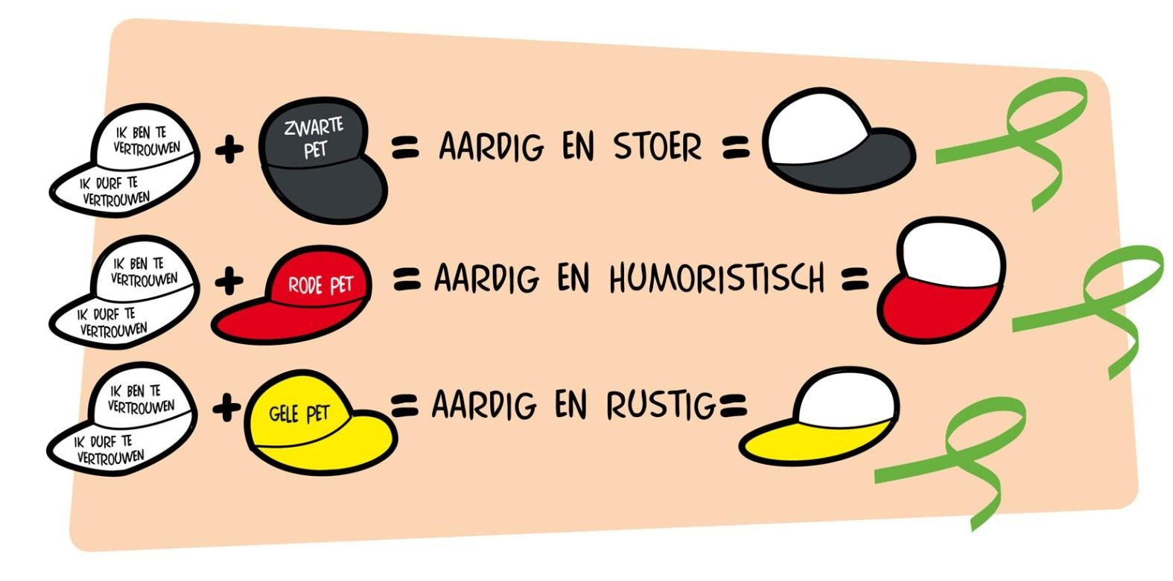

b. Gedragstips voor ouders
Een extra moeilijkheid doet zich voor als ouders van de “niet-pester” van mening zijn dat hun kinderen slachtoffer zijn van de “dader”. Ouders uiten hun ongenoegen op Facebook, op het schoolplein enz. over de dader en eisen dat de school de vermeende slechterik van school verwijdert. Het vraagt uitzonderlijk veel talent van de school in de communicatie met ouders om deze vorm van samenspanning te pareren. Het vergt een specifieke aanpak. We volstaan in dit kader met de verwijzing naar de website waar gedragstips voor ouders worden gegeven (zie http://kanjertraining.nl/informatie-voor-ouders/pesten, uit Basisschool Management, juli 2013, drs. L.Vliek, Kanjertrainer/psycholoog/promovenda).

Op welke manier corrigeert de leerkracht op school?
De leerkracht gaat ervan uit dat mensen, dus ook kinderen, elkaar niet dwars willen zitten. Kinderen hebben niet de bedoeling om vervelend te doen. In een conflict wordt daarom gevraagd naar bedoelingen van het kind. “Is het jouw bedoeling om mij zo boos te maken? Is het niet jouw bedoeling? Doe dan anders. Is het wel jouw bedoeling, dan doe je het goed, maar dan heb je nu een probleem, want ik sta niet toe dat jij verder gaat op deze manier.” Een voorbeeld:
Een jongen wordt dag in dag uit gepest door een vijftal klasgenoten. Vraag aan dit vijftal: “Is
het jullie bedoeling om deze jongen zo te treiteren dat hij bang wordt en nauwelijks nog naar school durft?”
“Nee, het is niet mijn bedoeling.” Leerkracht: “ …. Fijn, hoe ga je het nu oplossen met deze jongen?” Een andere leerling zegt echter: “Ja, het is wel mijn bedoeling hem te treiteren, zodat hij bang wordt.” Leerkracht: “Daar ben je dan in geslaagd. Maar het kan niet. Ik geef je bedenktijd. Want ik begrijp nu dat jij de bedoeling hebt om deze leerling te treiteren?” “Ja, dat is mijn bedoeling.” Leerkracht: “Je gaat rustig nadenken over je antwoord. Misschien heb je een bijzondere reden. Misschien vind je het nodig om stoer te doen op dit
moment. Na schooltijd kom je even bij me (of blijf even na)”. Leerling krijgt bedenktijd. Leerkracht: “Je hebt kunnen nadenken. Wat ben jij van plan hier op school, is het nog steeds jouw bedoeling om deze jongen dwars te zitten? Is daar misschien een reden voor om dat zo op die manier aan te pakken?”
Leerling: “Hij is gewoon stom.” Leerkracht: “Wat voor stoms doet hij dan. Kan hij daar iets
aan veranderen? Of is het gewoon jouw bedoeling om hem dwars te zitten? Leerling reageert door te zeggen: “Nee, het is eigenlijk niet mijn bedoeling om te treiteren.” Leerkracht: “Gelukkig. Wat ga jij nu bij jezelf veranderen? En hoe herstel je het verdriet dat je hebt aangericht?”
Leerling houdt voet bij stuk. “Ja, het is mijn bedoeling. Want hij is stom.” Leerkracht:
“Jammer, ik bel nu je ouders op om te vragen of ze hier willen komen. Dan herhaal je hetgeen je tegen mij zegt, in aanwezigheid van je ouders.” Het hangt van het gesprek af met je ouders of je de klas nog in kunt komen.

Actie die nu moet worden ondernomen:
- Contact opnemen binnen de organisatie met een van de volgende personen: directeur, ib’er of ander persoon op school die vanuit “de lijn” (=hiërarchie) kan ondersteunen en bijstaan.
- Contact opnemen met de ouder(s) van dit kind. Proberen ter plekke telefonisch of door middel van directe afspraak met de ouders te overleggen hoe nu verder te handelen. In contact met de ouders wordt verteld wat het probleem is en wat de bedoeling van hun kind lijkt te zijn. Aan de ouders wordt nadrukkelijk gevraagd of zij de bedoeling van hun kind (Ja of Nee), ondersteunen.
- Zolang de ouders niet op school zijn geweest wordt de leerling de toegang tot de klas ontzegd. De leerling wordt bijvoorbeeld naar de kamer van directie of ib ‘er gestuurd. Kern van deze laatste aanpak is de banden van deze leerling door te snijden met de klasgenoten, zodat niet kan worden gemanipuleerd door deze leerling. ( dit kán mogelijk leiden tot de zogenaamde eerste verwijdering…..)

Reactiemogelijkheid 1 van de ouder
“Nee, natuurlijk ondersteunen wij dat niet.”
Dan wordt een afspraak gemaakt met de ouders met het doel gezamenlijk tot een oplossing te komen, waarin het gedrag van het kind zich niet meer voordoet.

Reactiemogelijkheid 2 van de ouder
“Ja, u moest eens weten wat een idiote moeder die jongen heeft waar mijn kind het op heeft gemunt.” (= Ik vind het goed wat mijn zoon doet.)
Ouders worden duidelijk gemaakt dat deze manier van reageren niet op prijs wordt gesteld.
Voorbeeld:
Leerkracht: “Begrijp ik hiermee dat u het goed vindt dat uw kind deze jongen zo treitert?” Ouder: “U moest eens weten wat een rare moeder die jongen heeft. En zijn die andere leerlingen soms heilig?” Leerkracht: “Bedoelt u te zeggen dat u het gedrag van uw zoon/dochter goedkeurt?” Ouder: “Nee, dat niet, maar die leerling heeft een heel rare moeder, ik kan u verhalen vertellen, dat wilt u niet weten!” Leerkracht: “Zoals u spreekt lijkt u het gedrag van uw zoon/ dochter niet af te keuren. Ik heb u niet uitgenodigd om kwaad te
spreken over een moeder. Wat vindt u ervan dat uw kind een andere leerling het even zuur maakt?”

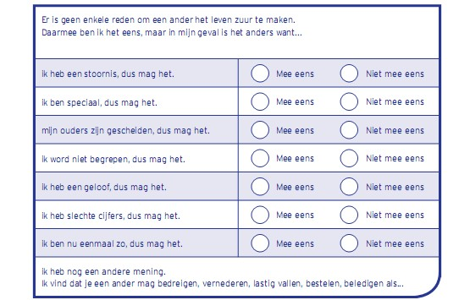
Het moet hoe dan ook duidelijk zijn dat er geen enkel excuus is voor wangedrag. Onderstaand overzicht komt uit werkboek 1, van groep 6

Aanvullend: school en gezin halen voordeel uit een goede samenwerking en communicatie. Ook ouders hebben dus de verantwoordelijkheid om een pestprobleem bij de leerkracht aan te kaarten. Dit neemt niet weg dat iedere partij moet waken over haar eigen grenzen: het is bijvoorbeeld niet de bedoeling dat ouders andermans kind een lesje gaan leren, met het doel de problemen voor het eigen kind op te lossen. Bij problemen van pesten of agressie zullen de leerkrachten, directie en ouders hun verantwoordelijkheid nemen en overleg voeren met elkaar, met het doel een goede oplossing te vinden die ook in de toekomst houdbaar! is.
Voorbeeldgedrag van leerkrachten en ouders is van groot belang. Er zal minder worden gepest als duidelijkheid heerst over de omgang met elkaar (fatsoensnormen), waar verschillen worden aanvaard en waar ruzies niet met verbaal of fysiek geweld worden opgelost. Agressief gedrag van leerkrachten, ouders en leerlingen wordt niet geaccepteerd. Alle betrokkenen nemen duidelijk stelling tegen dergelijke gedragingen.

Wat wordt van u als ouder verwacht?
Het oplossen van conflicten tussen kinderen is zelden een probleem, als op basis van het voorgaande met elkaar wordt overlegd.
Van de ouders wordt verwacht dat zij zich aan de volgende vuistregels houden:
1: U oefent zich in zelfbeheersing. Dat betekent dat u het recht niet heeft andermans kind, een andere ouder of een leerkracht verbaal of fysiek te overdonderen/aan te vallen. Het wordt helemaal een drama als u zich misdraagt in aanwezigheid van andere kinderen.

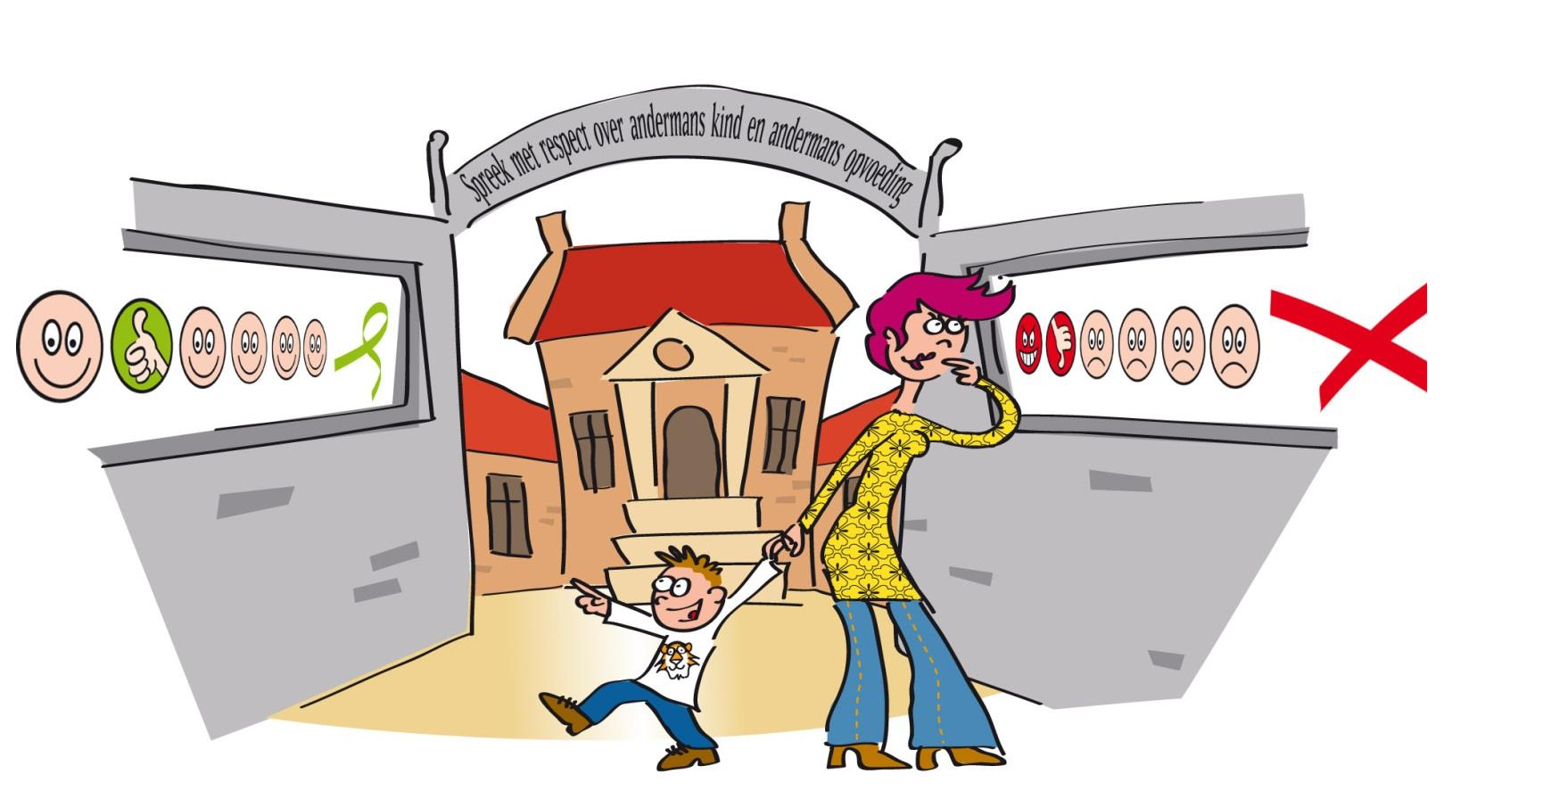

2: U spreekt in positieve zin over andermans opvoeding en andermans kind. Dat doet de school ook over u en uw kind. Kunt u dat niet, dan houdt u uw mond. Meent u toch het recht te hebben kwaad te spreken op basis van vermeend onrecht dat u is aangedaan, dan bent u waarschijnlijk de oorzaak van alle emotionele opwinding.
3: Als u zich zorgen maakt om het welzijn van uw kind, of het welzijn van andermans kind, dan overlegt u met de school. Uitgangspunt daarbij is dat u in gesprek gaat met het doel een oplossing te zoeken die goed is voor u en uw kind, maar ook goed is voor de andere kinderen. De school is hierin uw medestander.
4: Als ouder kent u het verschil tussen overleg waarin zorg wordt gedeeld/een
oplossing wordt gezocht, en kwaadsprekerij/achterklap.

Aanvullend: Als u opvoedt uit angst (= met mijn kind zal het niet goed komen), dan plaatst u uw kind in een zwakke positie. U haalt uw kind hiermee onderuit. Als u corrigeert vanuit gevoelens van ergernis en irritatie, dan zal uw kind zich afgewezen voelen. Laat u zich door angst leiden in uw opvoeding, of door gevoelens van irritatie, dan is de kans aanwezig dat uw kind zelfbeschadigende gedachten zal ontwikkelen en opvattingen zoals: ik ben geen goed kind, mijn moeder/vader is niet trots op mij.

In de praktijk
A. Kinderen die handelen uit onvermogen, zijn goed te corrigeren als hun ouders goed samenwerken met de leerkrachten.
B. Kinderen die handelen uit onvermogen zijn moeilijk te corrigeren als hun ouders dat onvermogen als excuus voor vertoond wangedrag gebruiken.
C. Kinderen die zich willen misdragen zijn snel te corrigeren (omdat er geen onvermogen meespeelt) als ouders op dezelfde lijn zitten als de school.
D. Kinderen die zich willen misdragen, zijn niet te corrigeren als ouders het een probleem van school vinden. “Val ons niet lastig met gezeur over ons kind. Ons kind mag zijn zoals het is!
BOVENSTAANDE ( van A – D) is heel belangrijk!

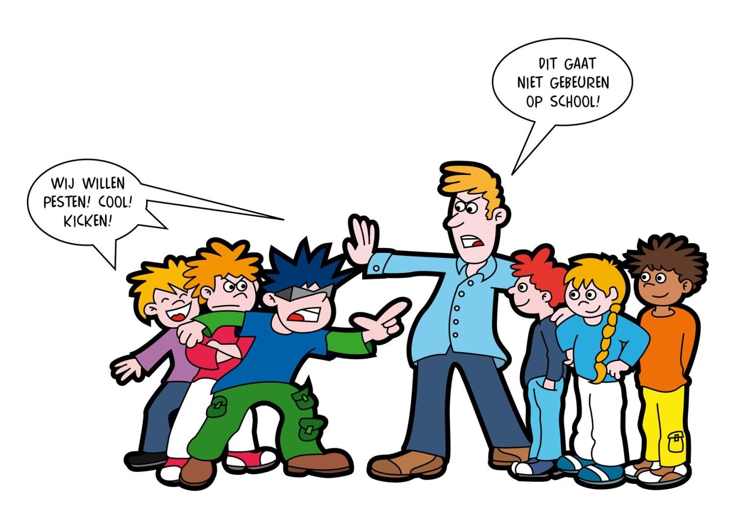
Tips voor ouders:
1. Zorg voor een open communicatie met uw kind.
2. Plan een vast moment waarop u de dag met uw kind evalueert.
3. Oefen aan de hand van de pestposter wat uw kind kan zeggen als het wordt lastig gevallen.
4. Leer uw kind er eerst wat van te zeggen. Oefen om duidelijk te spreken en stevig te staan.
5. Inventariseer samen met uw kind wie het kan vertrouwen.
6. Stel de leerkracht op de hoogte (er kan eventueel gevraagd worden om een maatje/buddy…)
7. Spreek altijd met respect over andermans kinderen en opvoeding.
8. Laat u niet meeslepen in emoties. Ga niet fysiek aan kinderen zitten.
9. Spreek steun uit naar uw kind.
10. Maak aan uw kind duidelijk dat wanneer het de stappen van de pestposter heeft doorlopen dat het geen klikspaan is wanneer hij of zij naar de leerkracht stapt.
11. Gebruik de poster met de smileys om duidelijk te maken wat wel en niet kan.
12. Oefen het grenzen aangeven.
13. Bespreek om geen ‘benzine’ te geven.
14. Blijf uit de buurt van narigheid.
15. Zoek samen met de leerkracht naar een oplossing die recht doet aan alle partijen.
16. Geef het goede voorbeeld.
17. Wees duidelijk in wat wel en niet kan.
18. Sta agressie niet toe.
19. Sta open voor mediation.
20. Werk samen met de school. Vraag u af, wat kan ik als ouder doen en wat kan de school voor mijn kind betekenen?
21. Soms helpt het om kinderen een dagboek te geven.

Tips voor de kinderen:
Spreek met respect over je ouders. Uiteindelijk bepalen jouw ouders wat wel en niet kan. Spreek met respect over je school. Uiteindelijk bepalen de leerkrachten wat wel en niet kan op school.
Spreek met respect over je klasgenoten. Beheers jezelf. Blijf fatsoenlijk. Daar kom je het
verst mee. Je juf/meester is hiervoor het aanspreekpunt als dit moeilijk voor je is.
Spreek met respect over jezelf. Ook jij mag er zijn. Als je daaraan twijfelt, spreek dan met je ouders en/of je juf/meester.
Wil ik stoer zijn?... Dan ga ik op vechtsport.
Wil ik de baas spelen? …Ik vraag een hond.
Verveel ik me? ... Dan verzin ik zelf een leuk plan. Ouders en leerkrachten zijn geen wandelende Efteling.
Pest ik omdat ik bang ben zelf gepest te worden? … Dan stop ik daarmee!
Op school trainen we dit:

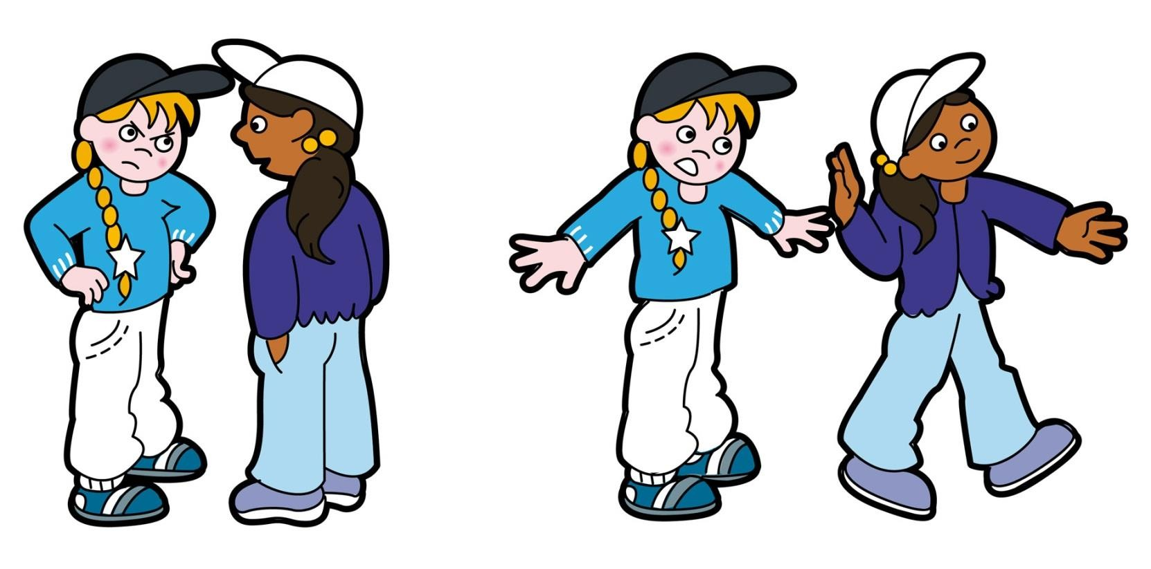

Veel leerlingen gaan vervelend met elkaar om. Blijf rustig. Haal je schouders op. Sommige leerlingen zijn gewoon in de war. Maak je niet druk. Jammer dan.

Kom je naar gedrag tegen?
Zeg en doe dan dit:
1. Wil je ermee stoppen? Ik krijg een naar gevoel van jouw gedrag. Ik vind het vervelend dat je dit (schelden, achterna roepen, slaan enz.) doet.
2. Wil je er niet mee stoppen? Meen je dat?
3. Zoek het uit. Hier heb ik geen zin in. Je haalt je schouders op en gaat iets gezelligs doen. Je blijft rustig, je blijft eigen baas (je laat je niet bepalen door een vervelend persoon) je doet als de witte pet.
4. Ga weg bij vervelend gedoe. Zoe een maatje, doe iets gezelligs, maakt een kletspraatje
met iemand anders. Op die manier kom je meestal van pesters af.
5. Zorg ervoor dat jezelf geen benzine geeft. Ga je reageren dan wordt het alleen maar erger.
6. Stopt het niet? Dan wordt het alleen maar erger.
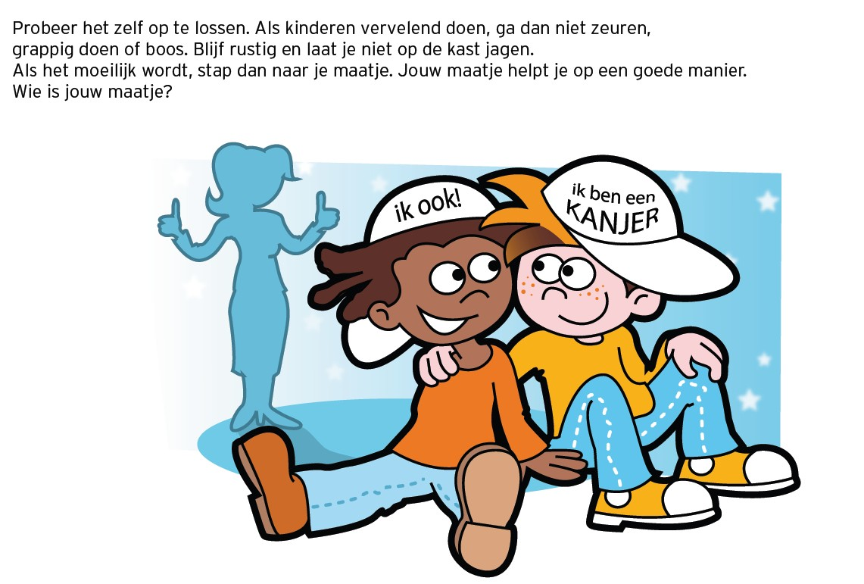
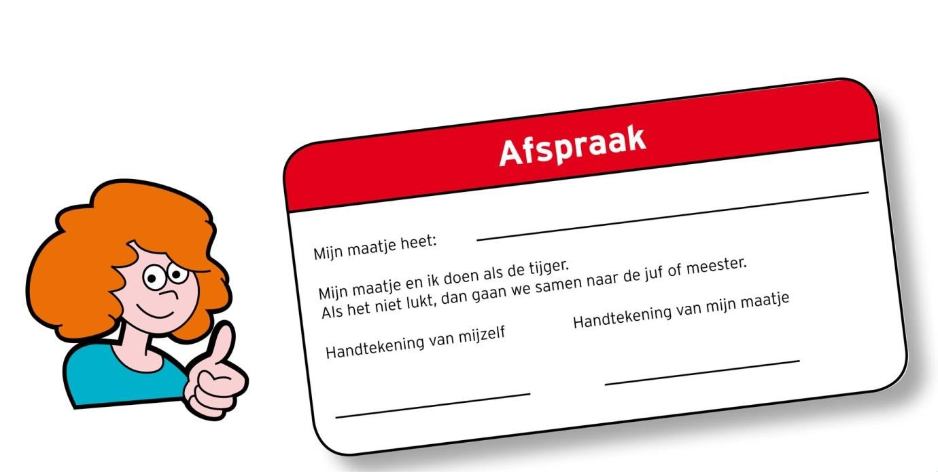
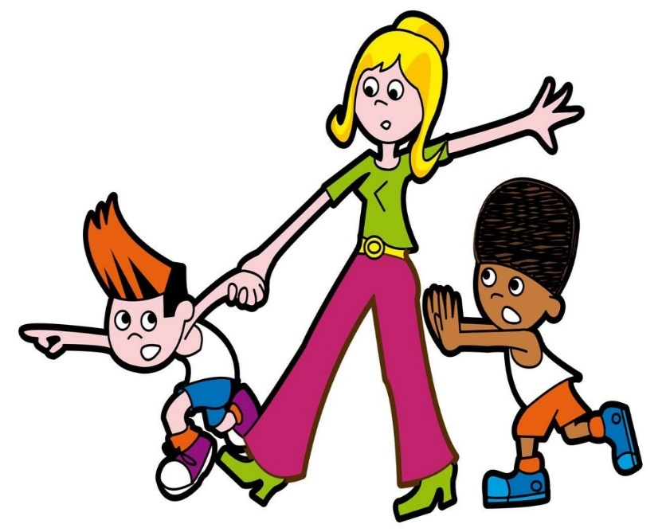

Weten jij en je maatje geen oplossing dan stap je naar de juf of meester toe.

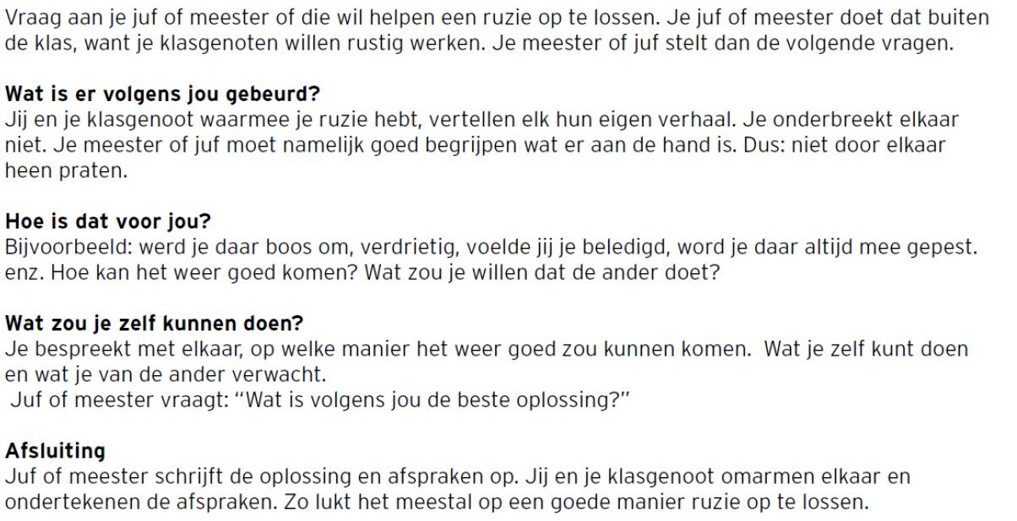

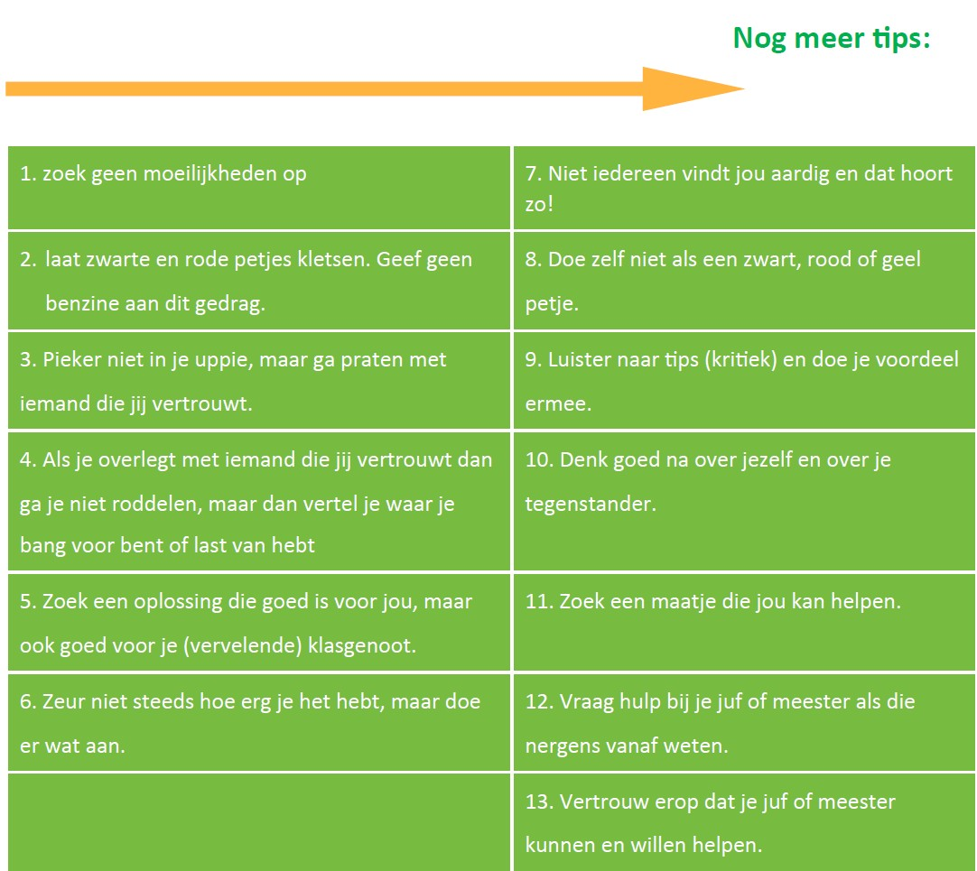
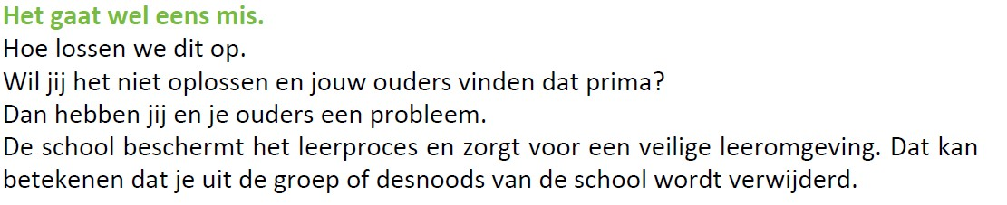
Grensstellend
De school heeft als uitgangspunt dat kinderen zich niet willen misdragen. Maar het kan misgaan. Dat is niet erg. Het zijn leermomenten. “Hoe ga je het de volgende keer doen! Hoe herstel je de emotionele en/of materiële schade. Kunnen we op deze manier weer verder met elkaar?”

Wangedrag kan zich op verschillende manier manifesteren:

Verbaal: vernederen, schelden, bedreigen, belachelijk maken, bijnamen geven, roddelen, briefjes rondsturen, bedreigen op internet, buitensluiten.
Fysiek: schoppen, knijpen, slaan, spugen, krabben, bijten, trekken, laten struikelen.
Materieel: stelen, onderkladden, verstoppen van kleding en/of spullen, spullen kapotmaken van een medeleerling of van school, fietsbanden lekprikken. Het doet zich een enkele keer voor dat een leerling zich wenst te misdragen en/of vindt daartoe het recht te hebben. “Ik zit er niet mee. Het is niet mijn probleem! Nou en.., moet ik weten. Ik doe het de volgende keer weer.”
In dat geval wordt terplekke contact opgenomen met de ouder. Zolang de ouder niet is te bereiken en/of niet op school is verschenen, wordt deze leerling uit de groep geplaatst. De groep wordt beschermd tegen deze leerling.

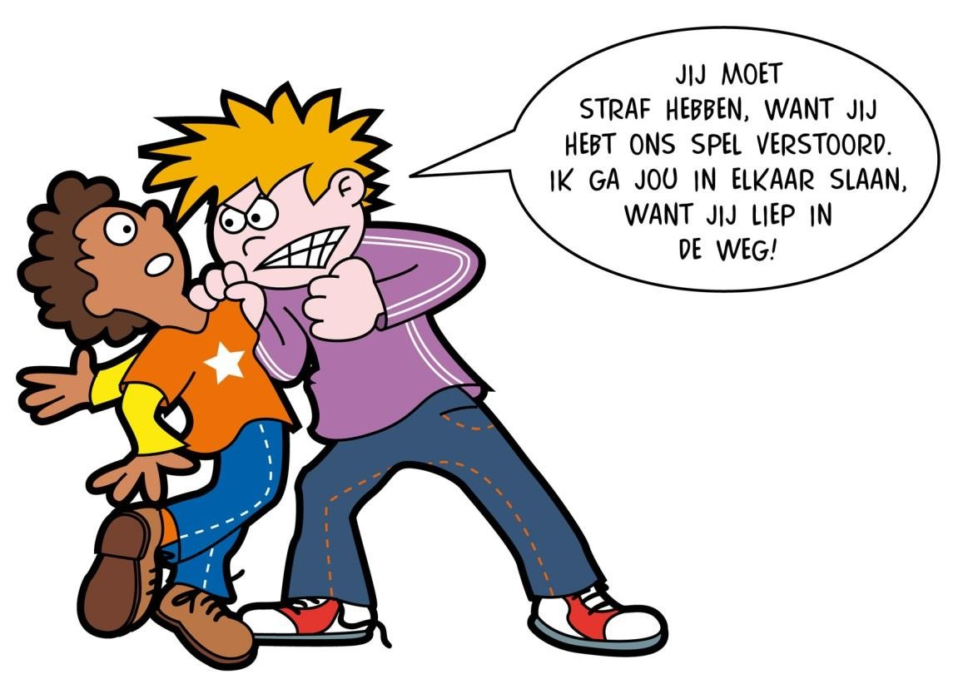
Wie is hier de pester?

De bullebak vindt dat hij mag slaan. Wat vind jij?

De ouders van de bullebak vinden dat hun kind gelijk heeft en dat de juf en de meester niet moeten zeuren als hun kind een keer slaat.
Wat vind jij van deze ouders en wat moet juf of meester doen?

NB Zie ook bldz. 9 : Stappenplan nr 1 t/m 3)

3. Het gesprek met de ouder (s) wordt oplossingsgericht gevoerd. En voldoet aan de criteria zoals die in het voorgaande zijn omschreven. Als de ouder van mening is dat hun kind zich mag misdragen (bij deze invaller, want die kan geen les geven; ten opzichte van dat kind, want die doet altijd vervelend, heeft een rare moeder… enz.) wordt de leerling uit de klas gehaald.
4. We noemen dit de eerste verwijdering. Tijdens de verwijdering wordt overwogen of deze leerling kan worden teruggeplaatst in de eigen klas.
Terugplaatsing is afhankelijk van het idee die de ouders en het verwijderde kind erop
nahouden namelijk: ik heb het recht mij te misdragen.
5. A. Als het kind zich NIET wil misdragen dan wordt een begeleidingsplan voor gedrag uitgewerkt, waaraan de ouders meewerken en kan kind worden teruggeplaatst.
5. B Als dat niet mogelijk is (de ouders en de leerling zijn van mening dat het zich mag misdragen omdat…), dan wordt de leerling minimaal twee groepen hoger in een andere groep geplaatst. Een leerling uit groep 5, komt bijvoorbeeld terecht in groep 7 of 8. Negatief gedrag wordt genegeerd door de leerkracht en de nieuwe groepsgenoten. Op die manier wordt de leerling geholpen zich te houden aan normale gedragsregels.
6. Begrijpt de leerling dat het zich moet houden aan de gedragsregels van de school, dan kan het worden teruggeplaatst naar de eigen groep.

Vervolg 5 B: Leerlingen uit groep 7 en 8 komen bij de intern begeleider, óf krijgen na schooltijd uitleg over het te maken schoolwerk dat zij thuis maken. Een andere mogelijkheid is dat de leerling een nieuwe kans krijgt op een school binnen de vereniging/bestuur waarmee een samenwerkingsverband bestaat. Samengaand met deze maatregelen wordt ouders geadviseerd contact op te nemen met een van de Kanjertrainingspraktijken of Jeugdzorg. Het afwijzen van adviezen en het niet mee willen denken van ouders aan een positieve oplossing interpreteert de school als een vorm van pedagogische verwaarlozing, en zal daar melding van doen bij het Algemeen Meldpunt van Kindermishandeling. Het AMK heeft als gangbare regel dat het ingrijpt in een gezin als er meer dan twee meldingen over een gezin zijn binnengekomen. Bij herhaling van wangedrag gaat de school over tot definitieve verwijdering.

Dossiervorming
De misvatting heerst bij leerkrachten dat schorsing mag plaatsvinden na ruime dossiervorming. Dit is niet het geval. Verwijdering zelf is het dossier. Anders gezegd: de aanleiding tot de eerste verwijdering is dossiervorming. Als een kind zich blijft misdragen, en de ouders hebben er geen problemen mee dan definitieve verwijdering. Het dossier is dan compleet. Argumenten in dossier:
1. School is een leerinstelling. De school beschermt het leerproces tegen kinderen en ouders die het leerproces ernstig belemmeren.
2. School beschermt de leerlingen en de leerkrachten tegen grensoverschrijdend gedrag
vaneen enkele medeleerling en/of een enkele ouder.
3. Een leerkracht kan op deze manier weer gewoon lesgeven, en vervalt niet in de functie van rechercheur (wie is dader en wie is het slachtoffer); aanklager (jij bent de dader); verdediger (van het slachtoffer); rechter en gevangenisbewaarder. Waarbij een enkele ouder in de hoogste boom klimt als in ‘deze rechtsgang” iets mis gaat. De leerkracht en de school beperken zich tot onderstaande: Het gaat wel eens mis. Hoe lossen we dit op. Wil jij het niet oplossen en jouw ouders vinden dat prima? Dan hebben jij en je ouders een probleem. De school beschermt het leerproces en zorgt voor een veilige leeromgeving. Dat kan betekenen dat je uit de groep of desnoods van de school wordt verwijderd .

Pestprotocol

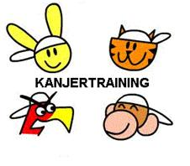

Dit pestprotocol is opgesteld om goed te kunnen reageren op situaties waarin een kind gepest wordt. Dit pestprotocol sluit aan bij de Kanjerboeken en de Kanjertraining die op onze school gegeven wordt.
Het Kanjerproject werkt wat betreft pesten ook preventief.
Dit pestprotocol bestaat uit 5 delen: voor alle kinderen, voor het gepeste kind, voor de pester, voor de ouders en voor de leerkracht.
Deze partijen zijn allemaal betrokken bij een situatie waarin gepest wordt en worden op deze manier beter geïnformeerd.
Plagen of pesten:
Wanneer is er nu sprake van plagen en wanneer is er sprake van pestgedrag? Het is belangrijk om het verschil duidelijk te hebben, ook voor de kinderen zelf.
Plagen | Pesten
Gelijkwaardigheid | Machtsverschil
Wisselend “slachtofferschap” | Hetzelfde slachtoffer
Humoristisch | Kwetsend
Af en toe | Vaak / voortdurend
Definitie van pesten: “Pesten is het systematisch uitoefenen van psychische en/of fysieke mishandeling door een leerling of een groep leerlingen van één of meer klasgenoten, die niet (meer) in staat zijn zichzelf te verdedigen”.

Inhoud:
Pestprotocol: VOOR ALLE KINDEREN blz 23
*Pestprotocol: VOOR HET GEPESTE KIND blz 23
*Pestprotocol: VOOR DE PESTER blz 24
*Pestprotocol: VOOR OUDERS blz 25
Pestprotocol: VOOR DE LEERKRACHT blz 26
*Pestprotocol: VOOR ALLE KINDEREN
Zie je dat iemand gepest wordt?
Zet je witte pet op en meld het aan je leerkracht!
Klikken over pesten bestaat niet!!
- Ik zet mijn witte pet op, want ik pest niet mee.
- Ik meld (zelf of samen met andere kinderen) het pesten bij de juf, de meester, mijn vader/moeder of een andere volwassene.
- Ik durf te zeggen: Houd ermee op! Ik vind het gemeen wat jij doet.
- Ik vertel het thuis en vraag om ideeën.
- Ik help bij het maken van een Anti-pest-plan voor onze klas.
*Pestprotocol: VOOR HET GEPESTE KIND
- Ik ga niet huilen, piekeren of verdrietig zijn. Ik ben niet zielig.
Ik zet mijn witte pet op en pak het pesten aan.
- Ik zeg: Dat vind ik niet leuk. Stop er mee. Je doet gemeen.
Je maakt me verdrietig, ik wil dat je stopt.
- Pesten is gemeen. Ik meld dat ik gepest word. Dat is geen klikken!
- Ik vraag klasgenootjes om hun witte pet op te zetten en mij te helpen, zodat ik niet alleen sta.
- Ik ga mijn hart luchten bij iemand, die ik aardig vind en vertrouw en vraag om hulp. Dit doe ik bij mijn ouders, de juf of meester of iemand anders die ik goed ken.
- Als ik mijn witte pet op heb, negeer ik de pestvogel. Hij/zij weet niet eens wat hij/zij doet. Ik draai me om en meld het.
- Ik vraag een andere plaats in de klas als ik te dicht bij die pestvogel zit.
- Als ik vervelende e-mails krijg dan verwijder ik ze direct en de volgende keer open ik ze niet eens. Het adres ga ik blokkeren zodat de e-mails direct verwijderd worden.
- Word ik gepest op MSN dan blokkeer ik die personen, zodat ze niet meer met mij kunnen praten.
- Ik schrijf een dagboekje met alle vervelende dingen die de pestvogels doen. Dan laat ik dit de juf, de meester of mijn ouders lezen.
- Ik kan gaan praten met een ander gepest kind.
- Ik kan boeken lezen over het pesten en geef die dan aan andere kinderen om ook te lezen.
- Ik kan leuke dingen doen, bijvoorbeeld naar een club. Ik ben dan nooit verplicht met de pestvogel(s) te blijven omgaan.
- Ik denk alleen aan de leuke dingen die ik met andere kinderen doe.
- Als ik meer informatie wil bel ik (gratis) de kindertelefoon 0800-0432 tussen 2 en 8 uur of ik kijk of www.pestweb.nl , www.pesten.net of www.PraatPaalPutten.nl
- Het is niet mijn schuld. Ik ben zoals ik ben en dat is oké.
- Ik ben een tijger, een kanjer, ik ben net zo sterk, groot en slim als die pestvogel(s)
- IK KAN DE PESTVOGEL(S) AAN ALS IK HULP KRIJG VAN KLASGENOOTJES, JUF/MEESTER, OUDERS, VRIENDEN/VRIENDINNEN.
*Pestprotocol: VOOR DE PESTER
- Ik denk na over hoe het is om gepest te worden.
Hoe zou ik dat vinden?
- Ik kan mijn zwarte pet afzetten: IK STOP MET PESTEN
- Ik vraag hulp aan de juf, de meester en/of mijn ouders.
- Ik ga na schooltijd direct naar huis, zodat ik niet in de verleiding kom om te pesten.
- Ik ga leuke dingen doen met een nieuw groepje kinderen.
- Als ik een geintje maak, kijk ik of de ander mijn grapje wel leuk vindt.
- Ik ga nadenken over hoe ik vanaf nu een tijger kan zijn:
-Wil ik stoer zijn? Dan ga ik op vechtsport
-Wil ik de baas spelen? Ik vraag een hond
-Verveel ik me? Is er niemand thuis? Ik ga naar een vriendje om te spelen of ga naar een club leuke activiteiten doen.
-Pest ik omdat ik bang ben zelf gepest te worden? STOP! Ik doe aardig en anderen doen aardig tegen mij
- Als ik meer informatie wil bel ik (gratis) de kindertelefoon 0800-0432 tussen 2 en 8 uur of ik kijk op www.pestweb.nl , www.pesten.net of www.PraatPaalPutten.nl
- Ik kan mijn zwarte pet omruilen voor een witte pet, ook al verwachten anderen dat ik de pestvogel ben.
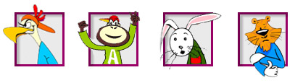

*Pestprotocol: VOOR OUDERS
- Ook mijn kind kan een zwarte pet opzetten en een pestvogel zijn.
- Ook mijn kind kan gepest worden.
- Ik neem het probleem serieus.
- Ik raak niet in paniek.
- Ik straf niet fysiek, als ik hoor dat mijn kind vaak een zwarte pet opzet.
- Ik probeer er achter te komen wat de mogelijke oorzaken kunnen zijn.
- Ik vraag mij af:
-Voelt mijn kind zich veilig thuis?
-Voelt mijn kind zich veilig op school?
-Pest mijn kind uit stoerheid of uit gewoonte?
-Pest mijn kind omdat het denkt dat het zo hoort?
-Pest mijn kind omdat het bij de groep wil horen?
-Welke tv-programma’s volgt mijn kind allemaal?
-Weet mijn kind wel wat het doet, wat het aanricht?
- Ik besteed extra aandacht aan mijn kind.
- Ik corrigeer agressieve buien.
- Ik stimuleer mijn kind om aan sport te doen of bij een club te gaan.
- Ik overleg met de school, niet met de ouders van een pestvogel of een gepest kind.
- Ik bied hulp aan mijn kind.
- Ik lees boeken over pesten en/of vraag informatie op.
- Ik schakel eventueel een expert in als ik dat nodig vind of de school dit aangeeft.
Uitleg van de petten van de Kanjertraining
Het gaat om het gedrag dat de kinderen vertonen. Kinderen kunnen elke keer een pet opzetten en bepalen daarmee hoe zij op dat moment naar school gaan en omgaan met anderen.
Witte pet/tijger: De tijger is een kanjer. Hij/zij is tevreden met zichzelf, komt voor zichzelf op en voor anderen. Maar weet ook wanneer het tijd is om weg te lopen.
Rode pet/aap: Neemt niemand serieus ook zichzelf niet, hij/zij lacht overal om. Het is een meeloper en versterkt hierdoor het gedrag van de pestvogel.
Gele pet/ konijn: Heeft een slecht zelfbeeld en komt niet voor zichzelf op of voor anderen. Loopt liever snel (bang) weg.
Zwarte pet/pestvogel: Vindt zichzelf geweldig en anderen helemaal niks. En laat dat aan andere kinderen voelen. Alle anderen deugen niet en hij/zij bepaalt zelf wel wat hij doet. Hij/zij pest andere kinderen.

*Pestprotocol: VOOR DE LEERKRACHT
'Leraren hebben een sleutelrol in de aanpak van pesten.’
- Door het kanjerproject wordt het pestgedrag verminderd en misschien zelfs voorkomen.
- Wacht niet tot het pesten gemeld wordt, maar let op de signalen, want lang niet al het pesten wordt gemeld.
- Signalen van pesterijen kunnen o.a. zijn:
Doodzwijgen, isoleren
Insluiten in de klas, op de gang of het schoolplein
Opwachten buiten school
Slaan of schoppen
Achterna rijden
Altijd een bijnaam gebruiken
Zogenaamd leuke opmerkingen maken
Jennen
Bezittingen afpakken
Opmerkingen maken over kleding
Iemand voortdurend ergens de schuld van geven
- Neem leerlingen serieus als pesterijen gemeld worden. Doe je dat niet dan durft hij/zij het misschien niet weer te zeggen.
- Is er sprake van onderhuids pesten, dan heeft het geen zin om de leerlingen daar mee te confronteren: de leerlingen zullen het ontkennen, zeggen dat het een grapje is of de gepeste leerling de schuld geven.
- Bij onderhuids pesten moet je het pesten in de algemene zin in de klas aan de orde stellen. Bijv. oorlog en vrede, schending van mensenrechten, kindermishandeling, pesten op school (oorzaken en gevolgen)
- Is er sprake van merkbaar lichamelijke of geestelijke mishandeling dan moet je direct ingrijpen. Als je nu niet ingrijpt dan zeg je eigenlijk: ‘ga maar door’.
- Het gesprek dat je nu met de pester moet voeren is kort en heel duidelijk.
- Vraag aan de pester: ‘Is het jouw bedoeling om het leven van………zuur te maken?’ Hierop kan/mag de pester alleen maar ja of nee antwoorden. Bij nee, mag het vanaf nu ook niet weer gebeuren. Bij ja, is het een groot probleem en moet je maatregelen nemen.
- Laat de pester het ‘Oeps’ blad invullen. De gepeste leerling kan de voorkant van het ‘Oeps’ blad invullen. Laat de pester het blad van de gepeste leerling ook lezen. Bewaar de ‘Oeps’ bladen in de (school)map.
- De pester moet gaan inzien welke gevolgen het pesten heeft. En dus hoe het gepeste kind zich voelt. Boeken uit de serie “Kijk en beleef” die je in dit kader met de pester of juist de hele groep kunt lezen: “Plagen, Floortje maakt graag grapjes” en “ Plagen, omgaan met plagerijtjes”.
- Als dit alles geen effect heeft, is de volgende stap het voeren van een aantal probleemoplossende gesprekken met de pester om de oorzaak van het pestgedrag te vinden. Mogelijke oorzaken:
Eerst zelf gepest zijn, bang zijn om zelf het mikpunt te worden, groot willen doen voor anderen, jaloers zijn, verwend zijn, slecht voorbeeld van…, geweld op TV of internet, reactie op bepaalde stoffen, (te kort aan) aandacht van ouders, mishandeling, nooit gecorrigeerd worden door de ouders, enz.
- Niemand is gewoon een pester. Het is aangeleerd gedrag. Een pester kan zijn zwarte pet afzetten. Maar daar is hulp bij nodig.
- Is de oorzaak duidelijk? Probeer dan de gevoeligheid van de pester voor wat hij met het slachtoffer uithaalt, te vergroten.
- Maak daarna samen met de pester afspraken over gedragsverandering. Aan het einde van elke week evalueer je samen met de ‘pester’ of hij/zij zich aan de afspraken heeft gehouden.
- Neem dan contact op met de ouders. De ouders moeten dan -voorzichtig, maar duidelijk- worden verteld wat hun kind anderen aandoet. Ouders kunnen het pesten niet ontkennen omdat je alle voorgaande activiteiten hebt vastgelegd.
- Bij grote problemen kun je in overleg met de zorg een handelingsplan opstellen.
- Als een pester andere kinderen echt mishandelt of eigendommen vernielt moeten de ouders er direct bij worden betrokken.
- Stopt het pesten niet, dan is een sociale vaardigheidstraining een optie (kanjertraining).
- Bij een onhoudbare situatie is de school genoodzaakt om sancties te stellen. Bij herhaald ongewenst gedrag kan de leerplichtambtenaar ingeschakeld worden.
- Maar niet alleen de pester heeft hulp nodig. Ook de gepeste leerling moet geholpen worden. Anders wordt hij/zij een konijntje (bang/passief) of juist zelf een pestvogel (pester). Ook de gepeste leerling kan baat hebben bij sociale vaardigheidstraining (kanjertraining) Tijdens de gymles kun je aandacht besteden aan zelfverdediging om de weerbaarheid van de leerlingen te vergroten.
- Vergeet de hulp aan de hele klas niet. Lees in de klas een boek over pesten. Maak samen met de leerlingen een pestcontract en laat iedereen het ondertekenen. En bespreek ook of iedereen zich er aan houdt.
- Elke situatie is weer anders, dus je moet zelf proberen in te schatten wat de ernst van de situatie is. Maar schuif het niet te snel weg, maar leg het ‘probleem’ eens voor aan een collega of de IB’er. Dan heb je meer steun/zekerheid.
- In onze orthotheek is in verschillende documenten informatie te vinden over pesten: “Handboek gedrag & gedragsproblemen” uit de Pravoo-map, “Pluk een roos”, lessen over omgaan met conflicten “ en “Beter omgaan met jezelf en de ander”.

